Ремонтные работы в МБДОУ «Детский сад № 36» г.Чебоксары
Вид работ № 8 Закончено строительство 3 теневых навесов, на 4 ремонт крыши и на 3 верандах ремонт пола.28.07.2014
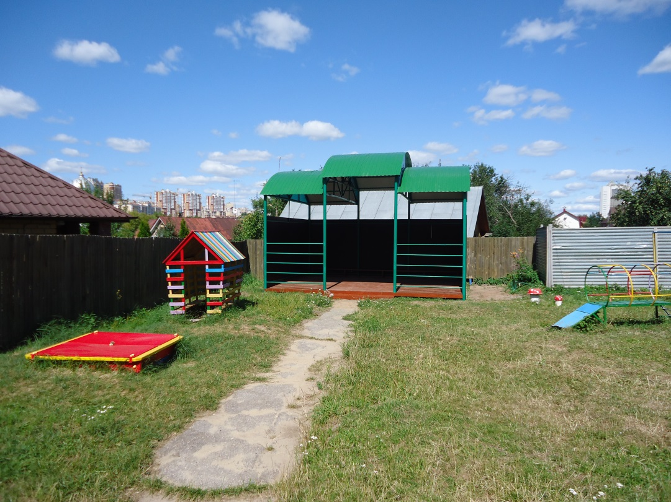
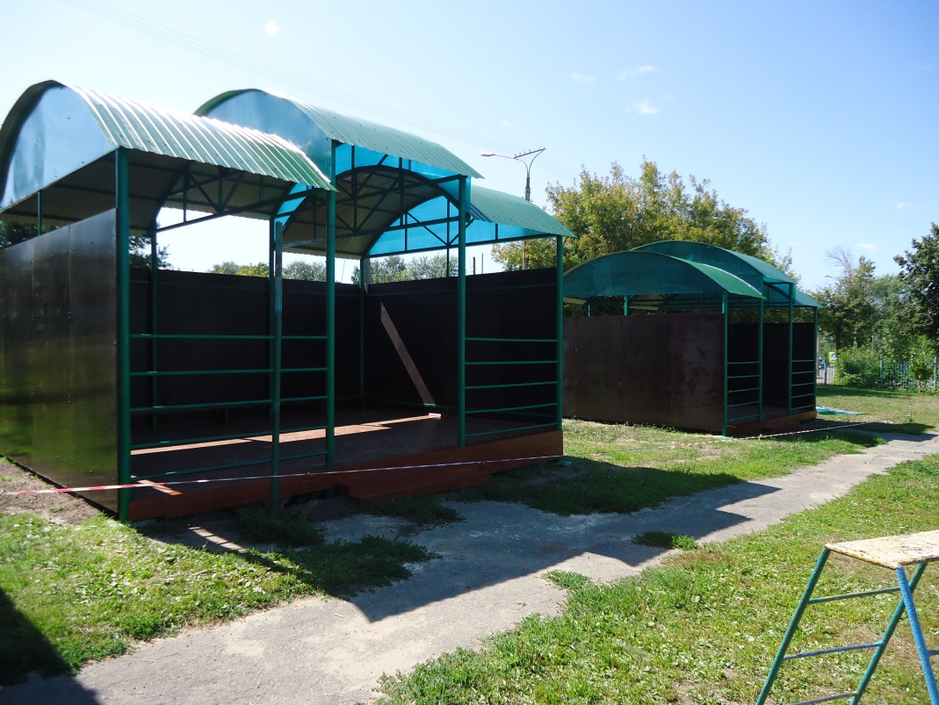

Вид работ № 7 На 3 новых и 4 теневых навесах покрыта крыша, на 5 верандах постелены полы и покрашены 22.07.2014
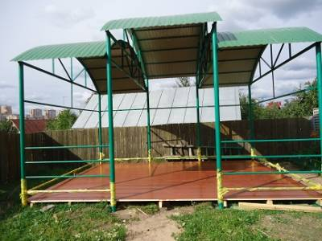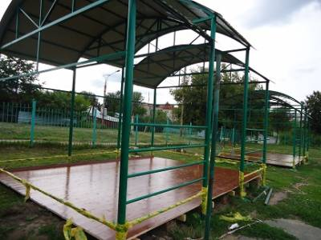
Вид работ № 6 Крыша на 4 верандах покрыта, конструкция 2 новых теневых навесов собрана, установлены столбы для третьего теневого навеса. 14.07.2014
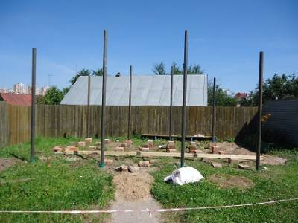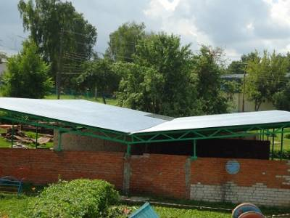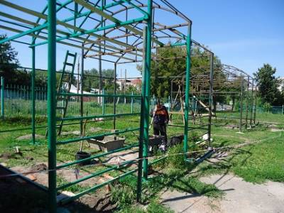
Вид работ № 5 начаты работы по покрытию крыши веранд профнастилом 08.07.2014
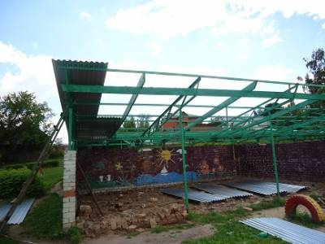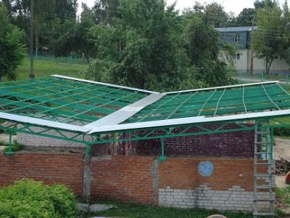
На 16.06.2014 ремонтные работы не начаты.
Отправлено претензионное письмо Подрядчику с уведомлением 17.06.2014
Вид работ №4 Закончена разборка крыши на 4 верандах, покрашены подпорки и основа под профнастил, завезены часть стройматериалов 03.07.2014
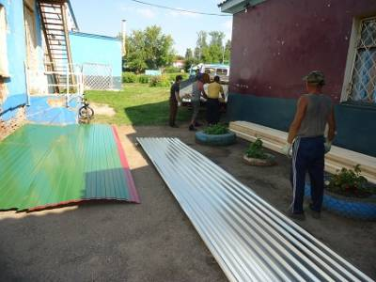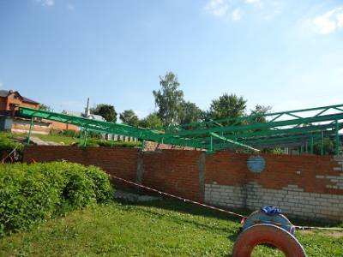
Вид работы № 3 Установлены столбы для 2 теневых навесов и выкопаны ямы для третьей веранды 27.06.2014
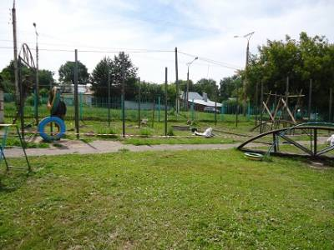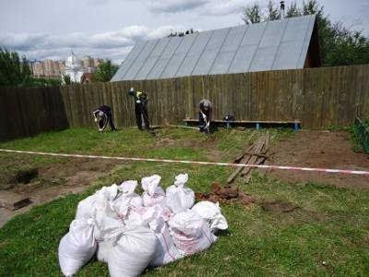
Вид работы № 2 Разборка пола и крыши на 2 верандах закончен, начаты работы по строительству новых теневых навесов 23.06.2014
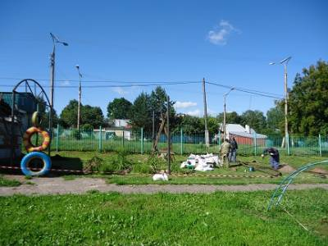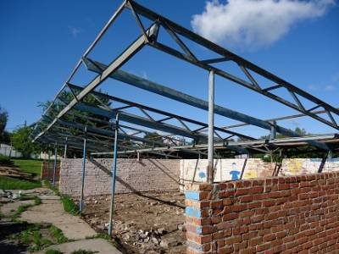
Вид работы № 1 разборка крыши из волнистых асбестоцементных листов теневого навеса 20.06.2014г.

